Pemberdayaan Usaha Mikro Kecil & Menengah (UMKM) Kue Kering Sagon Ibu Sita
di Pekon Tanjung Kurung Kecamatan Wonosobo Kabipaten Tanggamus

Heri Wibowo¹*, MW Wardana², Emy Khikmawati³
^{1,2,3,)} Program Studi Teknik Industri, Fakultas Teknik, Universitas Malahayati Bandar Lampung
Email: heriwibowo_ti@yahoo.co.id*

Abstrak
Usaha Mikro Kecil dan Menengah (UMKM) merupakan kategori usaha yang memiliki skala kecil dan menengah, yang biasanya dikelola oleh individu atau kelompok masyarakat. UMKM memiliki peran penting dalam perekonomian, karena mereka menciptakan lapangan kerja, mendorong inovasi, dan berkontribusi pada pertumbuhan ekonomi lokal. UMKM Kue Kering Sagon Ibu Sita adalah salah satu UMKM yang berada di Pekon Tanjung Kurung, Kecamatan Wonosobo Kabupaten Tanggamus, yang mana usahanya bergerak di bidang pengolahan pembuatan kue kering. Kegiatan Pengabdian Kepada Masyarakat (PKM) ini bertujuan untuk memberdayakan kehidupan ekonomi masyarakat setempat dalam berwirausaha, serta memberikan motivasi pentingnya berwirausaha. Target yang ingin dicapai dalam kegiatan ini adalah mendapatkan peluang untuk berwirausaha dengan sumber daya yang dimiliki oleh masyarakat setempat, sehingga dapat meningkatkan pendapatan keluarga serta dapat membuka lapangan kerja. Hasil kegiatan ini juga diharapkan meningkatkan penjualan produk dengan memberikan pengetahuan tentang desain produk, manajemen usaha dan strategi pemasaran, sehingga hasil produksinya dikenal oleh masyarakat luar dan menjadi sumber daya yang potensial.

Kata Kunci: Kue Kering, Pemberdayaan, UMKM

Abstract
Empowerment of Micro, Small & Medium Enterprises (UMKM) of Kue Kering Sagon Ibu Sita in Pekon Tanjung Kurung Kecamatan Wonsobo Kabupaten Tanggamus. Micro, Small and Medium Enterprises (UMKM) are a category of businesses that have a small and medium scale, which are usually managed by individuals or community groups. UMKM have an important role in the economy, because they create jobs, encourage innovation, and contribute to local economic growth. UMKM Kue Kering Sagon Ibu Sita is one of the UMKM located in Pekon Tanjung Kurung Kecamatan Wonosobo Kabupaten Tanggamus, which business is engaged in the processing of making cookies. This Community Service Activity (PKM) aims to empower the economic life of the local community in entrepreneurship, as well as provide motivation for the importance of entrepreneurship. The target to be achieved in this activity is to get the opportunity to become an entrepreneur with the resources owned by the local community, so that it can increase family income and open up employment opportunities. The results of this activity are also expected to increase product sales by providing knowledge about product design, business management and marketing strategies, so that the production results are known to the outside community and become a potential resource.

Keywords: Cookies, Empowerment, UMKM

PENDAHULUAN

Pada masa sekarang setelah melewati masa Covid-19 mulai banyak bermunculan usaha kecil berbasis industri rumah tangga (home industry) di berbagai kalangan masyarakat, salah satunya adalah Usaha Mikro Kecil dan Menengah (UMKM). UMKM merupakan kategori usaha yang memiliki skala kecil dan menengah, yang biasanya dikelola oleh individu atau kelompok masyarakat. UMKM memiliki peran penting dalam perekonomian, karena mereka menciptakan lapangan kerja, mendorong inovasi, dan berkontribusi pada pertumbuhan ekonomi lokal.
Berikut adalah beberapa pendapat umum mengenai UMKM:
- Pendorong Ekonomi Lokal : UMKM sering kali menjadi tulang punggung ekonomi di daerah, membantu mendistribusikan kekayaan dan menciptakan lapangan kerja di komunitas lokal.
- Inovasi dan Kreativitas : UMKM cenderung lebih fleksibel dan mampu beradaptasi dengan cepat terhadap perubahan pasar. Mereka sering kali menjadi sumber inovasi dan ide-ide baru.
- Pembangunan Keterampilan : Melalui UMKM, banyak kelompok masyarakat ataupun individu dapat mengembangkan keterampilan kewirausahaan dan manajerial yang penting, yang pada gilirannya dapat meningkatkan daya saing mereka di pasar kerja.
- Akses ke Pembiayaan : Salah satu tantangan utama yang dihadapi UMKM adalah akses ke pembiayaan. Banyak pakar mendorong adanya kebijakan yang lebih mendukung untuk memudahkan UMKM mendapatkan modal.
- Dukungan Pemerintah : Banyak ahli berpendapat bahwa dukungan dari pemerintah, baik dalam bentuk kebijakan, pelatihan, maupun akses pasar, sangat penting untuk keberlangsungan dan pertumbuhan UMKM.
UMKM Kue Kering Sagon Ibu Sita adalah salah satu UMKM yang berada di Pekon Tanjung Kurung, Kecamatan Wonosobo Kabupaten Tanggamus, yang mana usahanya bergerak di bidang pengolahan pembuatan kue kering. UMKM ini sudah berdiri sejak tahun 2020 lalu. Hasil produk dari UMKM ini adalah kue kering sagon, yang merupakan makanan tradisional yang terbuat dari bahan baku utama berupa tepung sagu. Selain tepung sagu tersebut, bahan-bahan lain yang biasanya digunakan dalam pembuatan sagon meliputi :
- Kelapa parut - memberikan rasa dan tekstur yang khas.
- Gula - untuk memberikan rasa manis.
3. Air - untuk mengaduk adonan agar bisa dibentuk.
4. Pewarna makanan (opsional) - untuk memberikan warna yang menarik.
Kegiatan Pengabdian Kepada Masyarakat (PKM) ini bertujuan untuk (Andi, 2015 dan Yohanna, 2019) :
  - Membuka pola pikir masyarakat untuk berwirausaha sehingga terciptanya kemandirian
  - Memberi pemahaman kepada masyarakat bahwa memulai usaha dengan perencanaan yang matang
  - Membekali peserta dalam memulai usaha
  - Menumbuhkan kesadaran dan minat berwirausaha

METODE PELAKSANAAN

Metode pelaksanaan kegiatan PKM ini adalah memberikan penyuluhan langsung di lapangan yang berkaitan dengan proses pembuatan produk. Untuk tahapan pelaksanaannya dibagi menjadi tiga tahap, yaitu persiapan kegiatan, pelaksanaan kegiatan dan evaluasi kegiatan. Adapun detail tahapannya adalah sebagai berikut:

Waktu dan Tempat Kegiatan
Waktu pelaksanaan kegiatan PKM dilakukan selama satu hari yaitu pada tanggal 26 Agustus 2024 di UMKM Kue Kering Sita di Pekon Tanjung Kurung Kecamatan Wonosobo Kabupaten Tanggamus.

Pelaksanaan Kegiatan
  - Tahap Persiapan Kegiatan
Tahap persiapan merupakan tahap awal sebelum pelaksanaan kegiatan. Dalam tahap ini terdapat beberapa hal yang perlu dilakukan, yaitu:
    - Pra survei : Melakukan identifikasi permasalahan dilapangan
    - Persiapan alat : Melakukan segala persiapan peralatan apa saja yang digunakan dalam kegiatan penyuluhan
    - Persiapan bahan : Melakukan segala persiapan bahan-bahan apa saja yang digunakan dalam kegiatan penyuluhan

  - Tahap Pelaksanaan Kegiatan
Kegiatan penyuluhan ditujukan kepada masyarakat para pelaku wirausaha UMKM yang diselenggarakan di salah satu industri rumah tangga setempat. Adapun kegiatan penyuluhan tersebut berkisar pada proses produksi kue kering .
  - Tahap Evaluasi Kegiatan
Evaluasi kegiatan dilakukan pada sesi tanya jawab untuk mengetahui pemahaman peserta PKM terhadap kegiatan penyuluhan yang diberikan.

Alat dan Bahan yang Digunakan
Berikut ini adalah tabel alat dan bahan yang digunakan dalam kegiatan penyuluhan:
Tabel 1. Alat yang Digunakan
No. | Alat | Jamlah (Satuan)
1 | Ember besar | 3 unit
2 | Parutan | 5 unit
3 | Wajan besar diameter 80 cm | 1 unit
4 | Oven | 1 unit
5 | Kompor gas kecil | 1 unit
6 | Gas ukuran 3 kg | 2 unit
7 | Plastik pembungkus ukuran sedang | 1 kantong

Tabel 2. Bahan yang digunakan
No. | Nama Bahan | Jamlah (Satuan)
1 | Tepung sagu | 5 kg
2 | Gula | 3 kg
3 | Air | Secukupnya
4 | Kelapa parut | 5 buah
5 | Durian | 2 buah
6 | Daun pandan | Secukupnya

HASIL DAN PEMBAHASAN

Pelaksanaan
Tabel 3. Rundown Pelaksanaan Kegiatan PKM
Tanggal | Kegiatan | Waktu | Jumlah Peserta
26 Agustus 2024 | Penyuluhan/Ceramah | 09.00 – 10.00 | 25 Orang
26 Agustus 2024 | Diskusi dan Tanya Jawab | 10.00 – 10.30 | 25 Orang
26 Agustus 2024 | Demo Pembuatan Produk Kue | 10.30 – 12.00 | 25 Orang
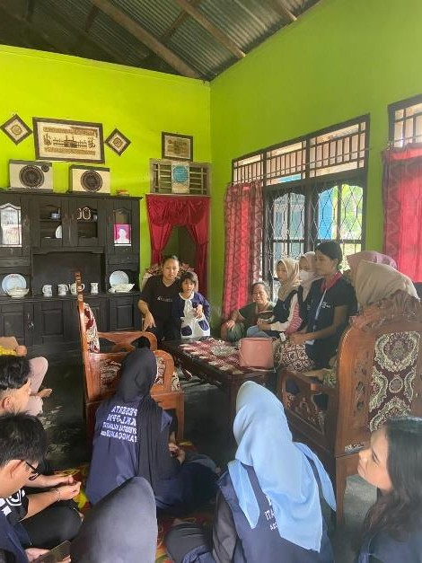

Gambar 1. Kegiatan Penyuluhan dan Demo PembuatanProduk Sekaligus Diskusi Tanya Jawab
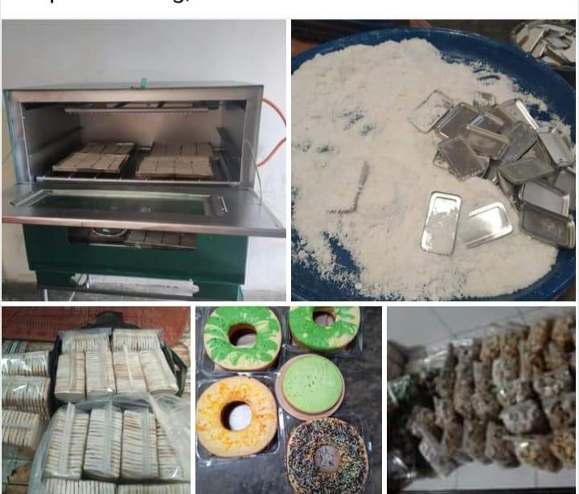
Gambar 2. Demo Pembuatan Produk Kue Kering
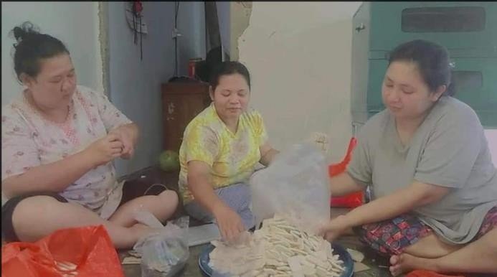

Gambar 3. Demo Pembuatan Produk Kue Kering

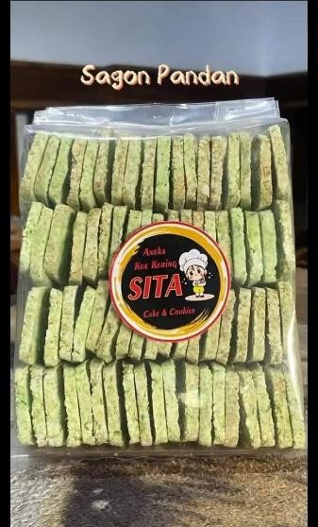
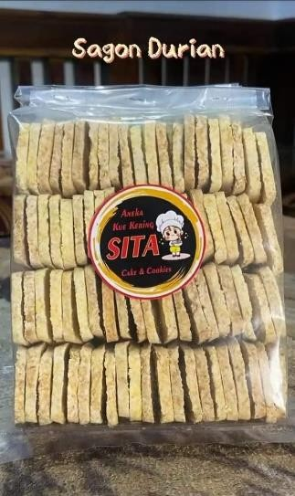
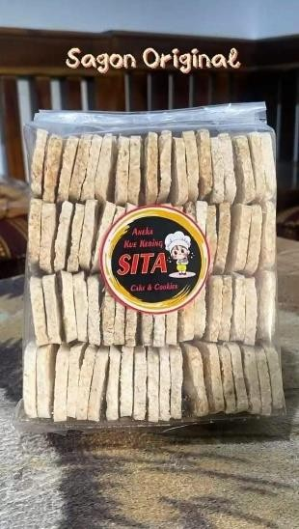

Gambar 4. Hasil Produksi Kue Kering Dengan Beberapa Varian Rasa

Pembahasan dan Evaluasi
Dari hasil kegiatan PKM ini menunjukkan bahwa kegiatan penyuluhan UMKM kue kering sangat bermanfaat dan memberikan apresiasi selama kegiatan berlangsung. Peserta dapat meningkatkan pengetahuan, wawasan, kreatifitas dan motivasi dalam pengembangan usaha yang inovatif, kreatif dan mandiri.
Untuk evaluasi dari luaran yang ditargetkan adalah pelaksanaan kegiatan PKM dapat membantu sektor UMKM dalam meningkatkan penjualan produk dengan memberikan pengetahuan tentang desain produk, manajemen usaha dan strategi pemasaran, sehingga hasil produksinya dikenal oleh mayarakat luar dan menjadi sumber daya yang potensial. Dengan dilaksanakannya kegiatan PKM ini diharapkan memperoleh nilai tambah bagi perekonomian masyarakat setempat dan menjadi mitra usaha pada masa yang akan datang.

SIMPULAN DAN SARAN

Simpulan
Dari hasil pembahasan yang telah diuraikan di atas, maka dapat disimpulkan bahwa pola pikir dan pemahaman peserta dalam berwirausaha sudah mulai tumbuh untuk meningkatkan perekonomian dengan minat berwirausaha. Selain itu dapat membantu sektor UMKM dalam meningkatkan penjualan produk dengan memberikan pengetahuan tentang desain produk, manajemen usaha dan strategi pemasaran, sehingga hasil produksinya dikenal oleh mayarakat luar dan menjadi sumber daya yang potensial.

Saran
Dari simpulan yang telah diuraikan di atas, maka dapat diberikan saran untuk memberikan penyuluhan lebih lanjut tentang produk kue kering lebih unik dan kreatif serta cara pemasarannya.

DAFTAR PUSTAKA

Andi. 2015. 20 Pengertian Kewirausahaan Menurut Para Ahli Ekonomi. Diakses 15 Desember 2017 dari http://www.orangbejo.com/2015/12/20-pengertian- kewirausahaan-menurut.html.
Anggraini, Melani , Emy Khikmawati, Heri Wibowo, Marcelly Widya Wardana. 2022. Pengembangan Wirausaha Dodol Di Desa Sukajadi Kecamatan Ratu Nuban Kabupaten Lampung Tengah. Jurnal Bakti Masyarakat (Bakat) Manajemen 2 (1), 1-7.
Kotler, Philip. dan Kevin Lane Keller. 2016. Manajemen Pemasaran Jilid 1 Edisi 13. Erlangga. Jakarta.
Puspita. Indah Lia, Hardini Ariningrum, R.A Mulyadi, Ayu Ardita Purnama, Meriska Elsianti, Okta Hariyanto, Devita Wulandari. 2024. Sosialisasi Kewirausahaan: Pemberdayaan Dan Penguatan Ekonomi Keluarga Dalam Meningkatkan Pendapatan Dan Ketahanan Ekonomi Melalui Industri Batu Bata. Jurnal Pengabdian Masyarakat Prodi Akuntansi 4 (2), 286-294.
Yohanna, L. Dan Sondari, E. 2019. Menumbuhkan Minat Berwirausaha Melalui Pelatihan Perancangan Model Bisnis Kanvas. Jurnal PKM : Pengabdian Kepada Masyarakat Universitas Indraprasta PGRI, 2(1), 19-24.

